Муниципальное дошкольное образовательное учреждение
«Детский сад №22 комбинированного вида»

«Художница Осень»
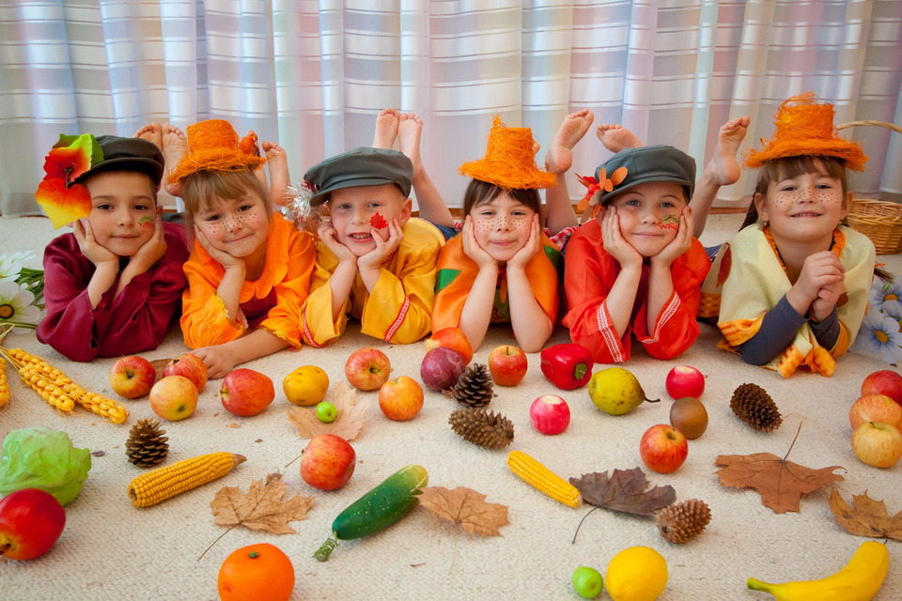
Сценарий осеннего праздника для старшей группы

Разработали:

Музыкальный руководитель

Козлова Т.И.;

Старший воспитатель

Кручинкина Е.Н.

Художница Осень (осеннее развлечение для детей старшей группы)
Действующие лица: Ведущая, Осень – взрослые.
Дети: овощи для исполнения частушек, грибы , тучка- девочка, капельки – 3 девочки, еж, участники дефиле (показ осенней моды) – пары (девочки и мальчики)
Дети заходят в зал по очереди, колоннами (две колонны), с листочками в руках, под «Песню об осени», выстраивают полукругом.
Ведущая. Какая красивая осень
Какой золотистый убор.
И в гости сегодня ребята
К нам праздник весёлый пришёл
1 ребёнок. По лесным тропинкам
Ходит, бродит осень.
Сколько свежих листьев
У зелёных сосен
2 ребёнок. Утром мы во двор идём
Листья сыплются дождём.
Под ногами шелестят
И летят, летят, летят.
3 ребёнок. Дождик, дождик на дворе
Хмурится погода.
Как из лейки целый день
Льётся с небосвода.
4 ребёнок. Ну, а мы грустить не будем
Осень тоже хороша.
Все споём мы песню дружно
Веселится пусть душа.
ПЕСНЯ «Осень в золотой косынке»
5 ребенок. Осень за окошком
Бродит не спеша,
Листья на дорожки
Падают, шурша.
Тонкие осинки
В лужицы глядят,
На ветвях дождинки
Бусами висят.
Танец «Листик-листопад»
(после танца дети садятся на стульчики)
Ведущая: Осень златокудрую вместе мы встречаем,
И на праздник наш чудесный Осень приглашаем!
Дети: Осень, осень, в гости просим!
Под музыку, вальсируя и кружась по залу, заходит Осень с красивой кисточкой в руках, украшенной желтыми и оранжевыми лентами.
Осень: Здравствуйте, мои друзья! В детский сад к вам долго шла,
Вижу, ждали вы меня: зал красиво нарядили,
Про наряды не забыли! Я немного опоздала,
Зверятам шубки я меняла, урожай собирать помогала,
Сделала дел немало, я и кисточка волшебная моя!
(Взмахивает и показывает красивую кисть, украшенную оранжевыми и желтыми лентами)
Вряд ли справилась со всем одна,
Мы с ней лучшие друзья, куда кисть, туда и я.
Ведущий. Ребята, Осень — очень красивое время года! Все деревья: и в саду, и во дворе, и в лесу стоят празднично одетые.
(Слышится шум за сценой)

Ведущий. Кто -то к нам сюда бежит
Кто-то к нам сюда спешит.
Хлопнем, топнем мы дружней
Пусть отыщет нас скорей.

(Звучит музыка, дети хлопают в ладоши. Выбегает Тучка, в руках у неё султанчики.)

Тучка. Я тучка осенняя, синяя-синяя
Пусть не большая, но очень сильная!
Если только захочу
Всех дождиком смочу.
Звучит музыка, Тучка пробегает около ребят и «брызгает» их дождиком султанчиком.
Ведущая. Тучка, тучка, подожди
Убери свои дожди!
Мы про дождик песню знаем
И тебе её подарим!

ПЕСНЯ «ДОЖДИК»

Тучка. Какая красивая песенка! Спасибо вам, ребята!
Ведущая. Правда, Тучка, тебе у нас нравится? Тогда оставайся с нами на празднике.

Входят капельки
Капелька 1 Это мы подружки
Дождинки- хохотушки.
Как чудесен наш наряд
Всюду капельки висят!
Капелька 2 Дождевые капельки
Прозрачные, прохладные,
А от солнечных лучей –
Блестящие, нарядные!
Капелька 3 Дождевые капельки
По лужицам танцуют
И кружочки разные,
Веселые рисуют.

ТАНЕЦ «КАПЕЛЬКИ»

Осень: Спасибо, ребята, за такую прекрасную песенку и танец! А еще я раскрашиваю и наряжаю огороды и сады, чтобы у всех людей был богатый урожай на зиму! (Осень взмахивает кистью, в центр зала выходят овощи в шапочках).
Картошка:
Нет обеда без картошки,
Ни жаркого, ни окрошки.
Все картошку уважают,
Кто из вас меня не знает?

Лук:
Я сердитый лук ребята,
Витаминами богатый.
Хоть и слезы вызываю,
Но от гриппа защищаю.

Морковка:
Я Морковка ладная,
Красивая, нарядная.
Пей всегда морковный сок,
И грызи морковку,
Будешь ты тогда, дружок,
Крепким, сильным, ловким!

Огурец:
Я и свежий, и соленый,
Весь пупырчатый, зеленый.
Не забудь меня, дружок,
Запасай здоровья впрок!

Капуста:
Я Капуста тугая,
В супе, борщике вкусна я!
А какие вкусные,
Пирожки капустные!

Ведущая:
Удивляется народ,
Получился огород!
Ну-ка в круг вставайте,
Песню запевайте.
Про хороший урожай,
Не зевай, а собирай!

Танец «На носок»
Ведущая: Развеселый огород нам частушки пропоет!
Овощи: Мы, овощи веселые,
Все лето поспевали.
От солнечного света,
Как в сказке, вырастали.
Мы овощи полезные,
От нас крепчает сила,
Как хорошо, ребята,
Что осень наступила!
(садятся на стульчики)
Ведущий. Ой, ребята, тише, тише,
Что-то странное я слышу
Гость какой-то к нам спешит
И как будто он шуршит.

( Под музыку входит Ёжик.)

Вед. Здравствуй ежик. Почему ты такой грустный? Поиграй с нашими ребятками и тебе сразу станет веселее.

Ежик: Нет играть я не готов
Я иду домой сейчас
Тороплюсь до холодов
Сделать на зиму запас.
А вы успели сделать запасы?
Дети: Да.
Ведущий: Мы и с тобой ежик поделимся, так что ты не грусти, а лучше побудь с нами на нашем празднике! А теперь поможем ежику за готовиться на зиму.

Игра «Собери овощи и фрукты»
Осень: После осеннего дождика в лесу много-много вырастает грибов! И очень мне хочется проверить, какие грибы вы знаете?
Загадки:
Ходят в рыженьких беретах, осень в лес приносят летом.
Очень дружные сестрички – золотистые ... (лисички)
Кто в серой, кто в зеленой, кто в розовой, кто в желтой
Ты их бери, не мешкай, ведь это – ... (сыроежки)
Я в красной шапочке расту
Среди корней осиновых.
Меня увидишь за версту -
Зовусь я - … (подосиновик)
Возле леса на опушке,
Украшая тёмный бор,
Вырос пёстрый, как Петрушка,
Ядовитый … (мухомор)
Осень: Молодцы, ребята, отгадали мои загадки.
«Танец грибов»

Ведущая: А теперь послушай, Осень, какие красивые стихи тебе подарят дети!
Дети читают стихи об осени
2 стиха.
Осень: Спасибо вам за чудесные стихи!
Кистью я своей взмахну, лужи нарисую,
Вы скажите-ка, друзья, любите меня такую?
(Осень взмахивает кистью, на полу раскладываются картонные лужи)
Дети (хором): А мы зонтики возьмем, и все лужи обойдем!
Игра «Обойди под зонтиком лужи. (Дети делятся на две команды, под зонтиком обходят лужи, и передают его следующему игроку. Побеждает самая быстрая команда).
Ведущая: Интересно, а как же следует одеваться в осеннюю пору, какая нынче мода? Подскажи нам, художница Осень!
Осень: Волшебной кисточкой взмахну, на дефиле вас приглашу!
Поглядим, кто самый модный, заходите, вход свободный.
Там где дремлет ясень сонный, демонстрируем фасоны.
Модны бусы из рябинки на зеленой шелковинке.
Ожерелье из гороха, брошки из чертополоха.
Поясок из листьев клена, и дубовый шарф зеленый.
«Осеннее дефиле» (девочки и мальчики в шляпках, накидках, бусах, браслетах и других осенних атрибутах проходят по залу под песню «Разноцветная осень», выполняя танцевальные движения)
Ведущая: Какую красоту нам подарила Осень вместе с ребятами. Дорогие родители, теперь вы все знаете об осенней моде! Вот такие наряды будут модны в этом сезоне. Спасибо тебе, модница Осень!
Осень: За все я вас благодарю, и вам подарки раздаю! Встретимся мы через год, за летом сразу мой черед! (Раздает детям угощение и прощается)
Ведущая. Большое спасибо тебе, Осень.
За доброту твою и щедрость.
Ребята вместе скажем: «Спасибо! »

Ну и нам пора ребята
Возвращаться в группу.
Будьте здоровы и счастливы!
Веселы в будни и праздник!

